Nombre y apellido: __________________________________________________________
Está prohibido el uso de documentos y de todo aparato eléctrico.

I. COMPRENSION ESCRITA: Después de leer el texto marca la opción correcta y comenta
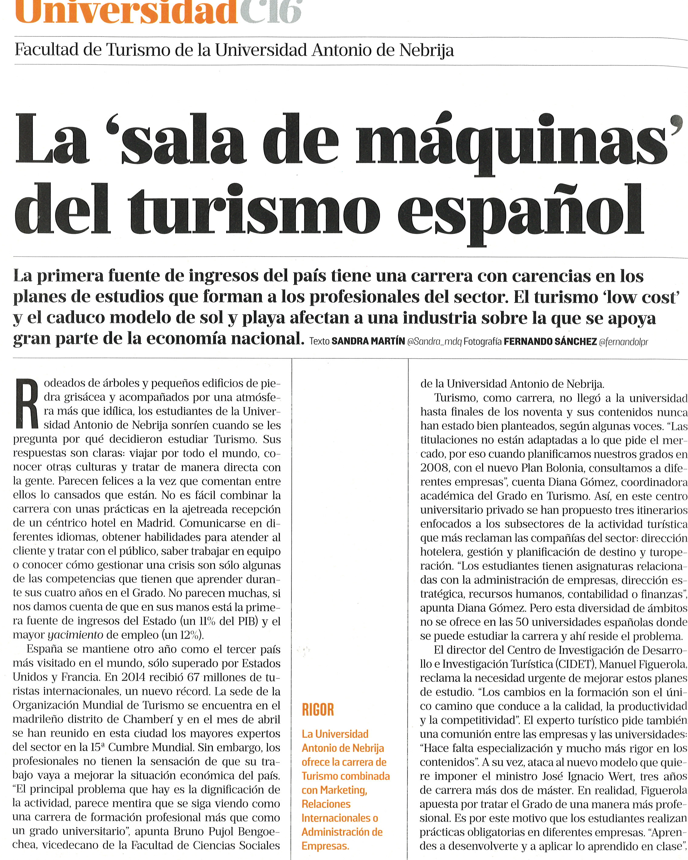

(4 puntos)
- La sala de Máquinas del turismo español es :
□ el turismo de masas □ el turismo low cost □ el turismo en la Universidad
- Para los jóvenes españoles estudiar Turismo es:
□ relajarse □ cansarse □ relacionarse con la gente también
- España es uno de los países más visitados después de :
□ Estados Unidos □ Francia □ Italia
- La carrera de turismo es :
□ un grado universitario □ una formación profesional
- En los años noventa los objetivos de las titulaciones
□ estaban bien definidas □ no estaban bien definidas □ no estaban adaptadas al mercado
- Con el Nuevo Plan Bolonia en todas las universidades de Turismo
□ se ofrecen los mismos objetivos □ hay una gran diversidad de objetivos
- Manuel Figueroa pide que
□ hayan cambios en la formación □ que se mantenga la misma formación
- Manuel Figueroa dice también que el grado debe ser
□ profesional □ tres años de carrera □ 2 de máster

9. Expresión escrita. Explica el por qué del título del reportaje: La « sala de máquinas » del turismo español (50 palabras) (3 puntos)
__________________________________________________________________________________________________________________________________________________________________________________________________________________________________________________________________________________________________________________________________________________________________________________________________________________________________________________________________
Total palabras ___________________/ 50
II.- LINGÜÍSTICA: Rellene los huecos con: (7 puntos)
- ser/estar
(Yo) ______________ seguro de que no vas a _______________de acuerdo, pero a mí me parece que las fiestas _______________ todas iguales. La gente bebe y baila hasta muy tarde.

- preposiciones (por/para/en/a)
► ¿Qué te pasa?, tienes mala cara.
□ Es que acaban de comunicarme______________ teléfono que tengo que presentarme ______________ la Comisaría de Policía ____________ responder ______________ unas preguntas.

- subjuntivo/indicativo
- Ha dicho el hombre del canal meteorológico que quizá (llover) _____________ este fin de semana. Lamento que nosotros (tener) _____________ que anular la excursión
No sé si hacerle caso porque normalmente (equivocarse) __________________
- (Yo, ir) _____________ a preparar bien el examen para (sacar, yo) _________ buena nota
- Haré lo que tú me (decir) _____________ y después quedaremos para vernos donde tú (decidir) _____________

- pronombres
► ¿Te has enterado ya de la noticia?
• Sí, __________________ escuché el otro día por la radio.
► ¿________________ acordarás de regar las plantas?
• No ______________ preocupes, ________________ regaré cuando haga falta.
- Cuando veas a Juan no ____________ olvides decir_________ que venga a vernos pronto.
- No te preocupes, yo ________ ______ diré.

III.- EXPRESIÓN ESCRITA:(120 palabras) (6 puntos)
Escribe una carta de reclamación a una agencia de viajes quejándote de que:
- Te cobraron el traslado del aeropuerto al hotel y a ti te habían dicho que este servicio era gratuito.
- Te habían dicho que tu habitación tenía vistas al mar y te dieron una que daba al aparcamiento.
- Querías desayunar en tu habitación y te dijeron que no había servicio de habitaciones aunque el folleto decía que sí.
- Después de exponer tus quejas, solicita una rebaja en tu factura por todos los fallos que han cometido.

_____________________________________________________________________________________________________________________________________________________________________________________________________________________________________________________________________________________________________________________________________________________________________________________________________________________________________________________________________________________________________________________________________________________________________________________________________________________________________________________________________________________________________________________________________________________________________________________________________________________________________________________________________________________________________________________________________________________________________________________________________________________________________________________________________________________________________________________________________________________________________
___________________________________________________________________________
Total palabras ___________________/ 120

La « sala de máquinas » del turismo español. Cambio16, mayo 2015. p. 108

